BÀI TẬP THỰC HÀNH TUẦN 6
Nội dung:
Xử lý sự kiện (tt)
Qui định nộp bài tập:
- Nén tất cả bài làm thành 1 tập tin (.zip hoặc rar) đặt tên theo dạng
BTH6-Lớp-MSSV-Họ tên.rar
VD: BTH6-K2C4.1-0100001-NguyenVanA.rar
- Gửi về: thltw.seuit@gmail.com
Tiêu đề email: BTH6-Lớp-MSSV-Họ tên
- Hạn chót nhận bài nộp BTH6: 16/4/2009
Bài tập:
Bài 1: Viết chương trình máy tính (tương tự Calculator của Windows) với các chức năng cơ bản +, -, *, /, căn bậc 2, số nhớ,…
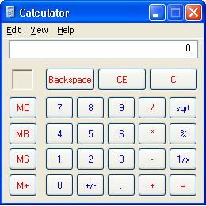
Bài 2: Thiết kế 1 hộp thoại như hình
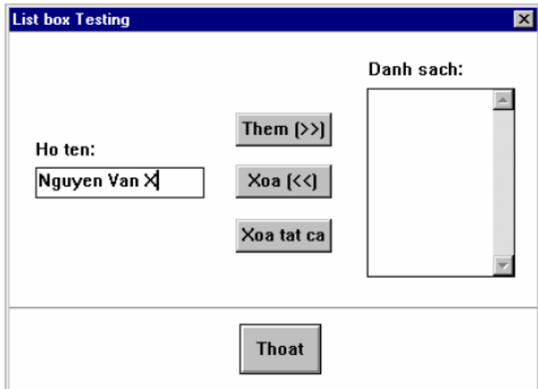
- “Danh sach” là 1 list-box, dùng chứa họ tên
- Control “Ho ten” là 1 textbox. Khi nhập vào control này, sẽ enable nút “Them”. Nếu không có data trong control này, nút “Them” bị disabled
- Control “Them” là 1 button. Khi nhấn sẽ add họ tên trong edit-text vào danh sách
- Control “Xoa” là 1 button. Bình thường bị disabled. Chỉ được enabled khi chọn 1 phần tử trong list-box “Danh sách. Nhấn nút “Xoa” sẽ xoá phần tử đang chọn ra khỏi list-box
- “Xoa tat ca” dùng để xoá toàn bộ nội dung list-box

